ГУАП
КАФЕДРА № 42
ОТЧЕТ
ЗАЩИЩЕН С ОЦЕНКОЙ _____________________
ПРЕПОДАВАТЕЛЬ
Старший преподаватель |  |  |  | Т.В. Семененко
должность, уч. степень, звание |  | подпись, дата |  | инициалы, фамилия

ОТЧЕТ О ЛАБОРАТОРНОЙ РАБОТЕ
СОЗДАНИЕ БАЗЫ ДАННЫХ И ОБЪЕКТОВ ТИПА “ТАБЛИЦА” Вариант 1
по курсу: Управление данными
РАБОТУ ВЫПОЛНИЛ
СТУДЕНТ ГР. № | 4321 |  |  |  | Буренков Г.В.
 |  |  | подпись, дата |  | инициалы, фамилия

Санкт-Петербург 2023
СОДЕРЖАНИЕ
1 Цель работы 3
2 Выполнение упражнений 4
3 Вывод 11

1 Цель работы
Изучение процесса создания базы данных и объектов типа “Таблица” с помощью Конструктора и с помощью Мастера, освоение методов задания свойств полей таблицы и манипуляций с ними, заполнение таблицы данными и редактирование; изучение способов экспорта/импорта данных из других БД, из БД иной архитектуры, из текстовых файлов; освоение способов определения связей между таблицами.
Вариант 1: Вы проектируете базу данных для магазина самообслуживания, который занимается продажей книг и иной печатной продукции (газеты, журналы, календари, настольные игры). Продукция в магазин поступает как от отдельных фирм (перекупщики, распространители), так и напрямую из издательств. Со всеми поставщиками заключены договора (на определенный срок). Проектируемая информационная система должна вести учет: сотрудников, поставщиков и договоров, поступившей и проданной продукции. Продукция поступает партиями, согласно договорам. Каждый договор имеет уникальный номер. С одним поставщиком может быть заключено несколько договоров, в одном договоре может быть несколько наименований товаров (т.е. договор имеет спецификацию договора, в которой указывается перечень поставляемых товаров). Ведется учет как поступившей, так и проданной продукции. Сотрудники (продавцы и консультанты) работают посменно, причем производится разделение, в каком отделе работает сотрудник, продукция также продается по разделам (компьютерная литература, детективы и т.д.). Один сотрудник в разные дни может работать в разных отделах.

2 Выполнение упражнений
Создадим с помощью Конструктора таблиц требуемые таблицы, приложим скриншоты Конструктора и заполненные примеры.
1) Таблица Сотрудники.
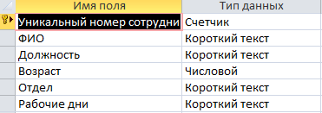
Рисунок 1 – База данных сотрудники

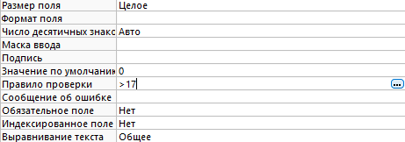
Рисунок 2 – Проверка БД

2) Таблица Поставщики.
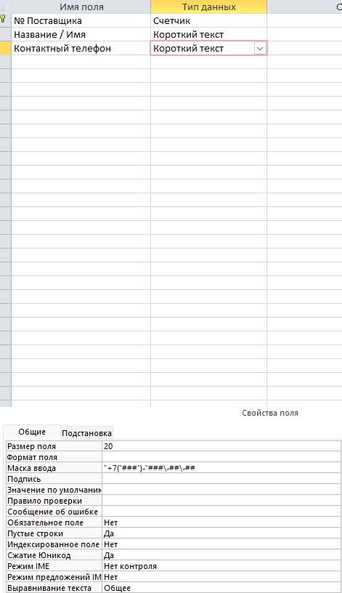
Рисунок 3 – База данных поставщики

3) Таблица Договоры.
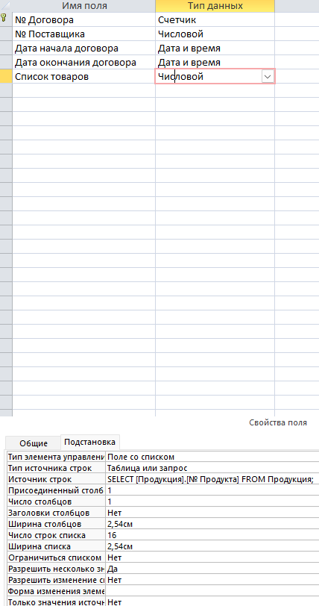
Рисунок 4 – База данных договоры

4) Таблица Продукция.
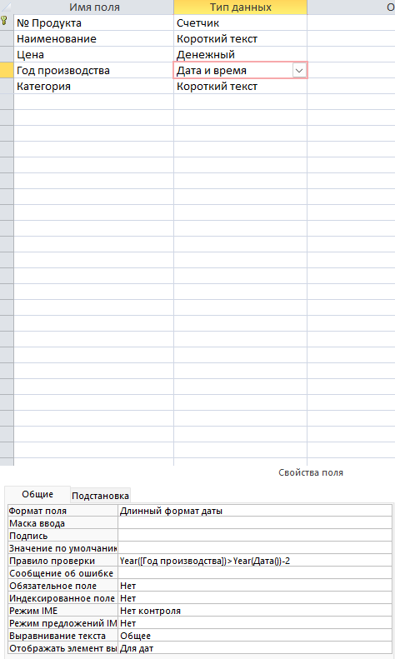
Рисунок 5 – База данных Продукция

5) Таблица Продажи.
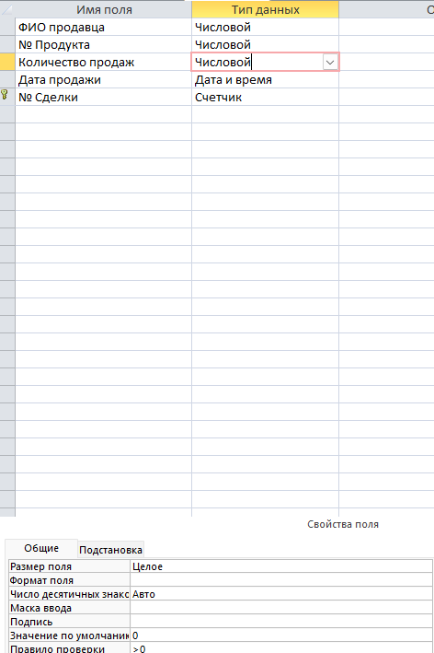
Рисунок 6 – База данных Продажи

6) Таблица Поступления.
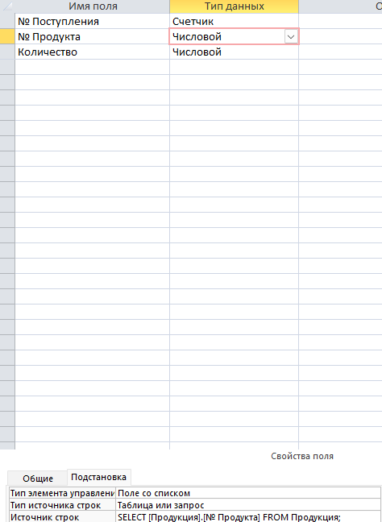
Рисунок 7 – База данных Поступления

7) Схема связей.
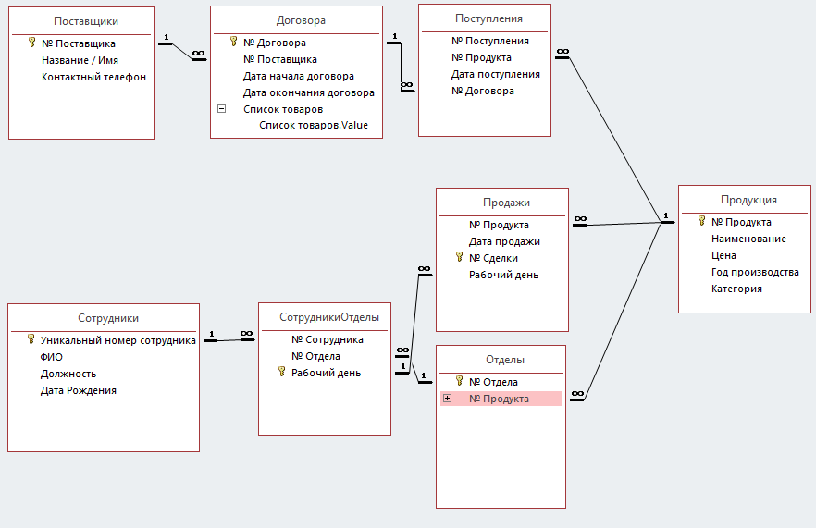
Рисунок 8 – База данных магазина

Тестирование функционала:
Занесем минимум по 3 записи в каждую базу данных, и приложим результат в виде скриншотов.
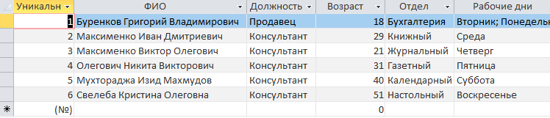
Рисунок 9 – Заполненная база данных Сотрудники

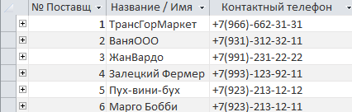
Рисунок 10 – Заполненная база данных Поставщики

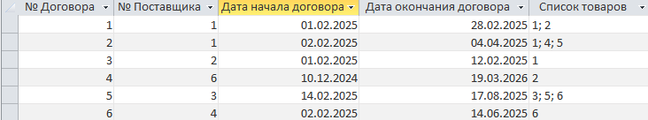
Рисунок 11 – Заполненная база данных Договоры

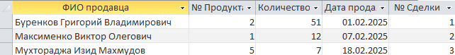
Рисунок 12 – Заполненная база данных Продажи

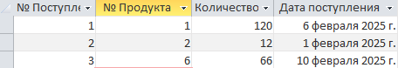
Рисунок 13 – Заполненная база данных Поступления

3 Вывод
Выполнив данную лабораторную работу, я изучил процесс создания базы данных и объектов типа “Таблица” с помощью Конструктора и с помощью Мастера, освоил методы задания свойств полей таблицы и манипуляций с ними, заполнил таблицы соответствующими варианту данными и отредактировал их; изучения способы экспорта/импорта данных из других БД, из БД иной архитектуры, из текстовых файлов; освоил способы определения связей между таблицами, а также создал схему данных между собственными.

